МБДОУ Талецкий детский сад «Ладушки»

**Проект «Всемирный день защиты животных»   
в старшей группе «Капелька»**



**Воспитатель: Асташова Т.А.**

2023г

**Тип проекта:** информационно-творческий  
**Продолжительность проекта:** краткосрочный.

**Срок реализации проекта:**с 27.09.23 по 4.10.23

**Участники проекта:**  дети старшей группы, воспитатели, родители.  
  
**Интеграция с другими образовательными областями**: коммуникация, социализация, художественное творчество, познание.

**Актуальность:** Живая природа - это удивительный, сложный, многогранный мир. От людей во многом зависит многообразие и численность животного мира. Чтобы успешно решать эту проблему, человек должен иметь определённый запас естественнонаучных знаний. Первые элементарные представления об окружающем мире, в том числе и о животных организмах, человек получает уже в детстве. Воспитательное значение природы трудно переоценить. Общение с природой положительно влияет на человека, делает его добрее, мягче, будит в нем лучшие чувства. Особенно велика роль природы в воспитании детей.  
В силу своей занятости родители редко читают детям описательные рассказы, в связи с чем, дети имеют недостаточные представления о животных, их детёнышах, особенностях внешнего вида, среде обитания, повадках. Затрудняются в составлении связного высказывания о животных, так как не имеют достаточных знаний и словарного запаса, им требуется помощь взрослого. Участие детей в данном проекте позволит обогатить знания и представления о различных видах животных, их детёнышах, особенностях жизни. Проект способствует развитию связной речи, творческих способностей детей.   
Огромную роль в ознакомлении дошкольников с животным миром имеет иллюстративно - наглядный материал, который помогает дать детям представление о росте и развитии животного, внешнем виде, способах выживания в естественных условиях. Также дети узнают чем питается и как приспосабливается к внешней среде животное. Расширить представления детей о животных можно просматривая видеофильмы. Они могут дать возможность понаблюдать за животными в естественной среде, познакомиться с тем как идет естественный отбор и как может быть опасна для человека встреча с ним.

**Цель проекта:**

Формировать основы нравственности посредством экологического образования дошкольников, эмоциональной отзывчивости, способности к сопереживанию, готовности к проявлению гуманного отношения к природе и животным.

**Задачи:**

* Развивать устойчивый познавательный интерес к животным, как к живым существам.
* Создать в группе условия для расширения представления о животных.
* Формировать у детей представление о многообразии мира животных, их внешнем виде, питании, особенностях образа жизни .
* Учить устанавливать простейшие связи между сезонными изменениями в природе и поведением животных.
* Формировать представление о животных посредством чтения детской художественной литературы, просмотра видео и презентационного материала.
* Развивать эстетическое восприятие образа животных и умение передавать увиденное в рисунках и поделках.
* Воспитывать бережное отношение к природе и животным.
* Формирование представлений о разнообразии домашних животных, о их особенностях, поведении и ухода за ними.
* Учить детей делиться впечатлениями, составлять описательные рассказы о своем любимце (как выглядит, как с ним играть, какие у него привычки).
* Сформировать ответственное отношение к своим домашним животным.
* Привлечь родителей к более тесному сотрудничеству в проектной деятельности.

**Ожидаемый результат:**

* Дети различают понятие домашних и диких животных, обладают знаниями о поведении животных, и их детенышей, среде обитания.
* Проявление доброты, заботы и уважительного отношения к братьям нашим меньшим;
* Увеличение речевой активности детей в разных видах деятельности, способность анализировать свои поступки и поступки других.

**Продукт проектной деятельности**: плакат «Наши питомцы»

**Этапы реализации проекта:**

***Подготовительный этап:***  
- подбор произведений художественной литературы о животных

- подбор иллюстраций , презентаций, видео роликов на тему «Животный мир»

- подбор пособий и игр по данной теме

- разработка комплексно-тематического плана на неделю

- проведение бесед с родителями по теме проекта

- разучивание детьми стихотворений совместно с родителями, по данной теме

- сбор фотографий детей старшей группы с домашними питомцами

- подбор информации для папки-передвижки родителям по теме проекта

***Основной этап:***Чтение художественной литературы: К. Чуковский «Айболит», Л.Толстой: «Котёнок», Л.Толстой: «Лев и собачка», Г.Снегирев «Звери наших лесов», Е.Чарушина «Лисята»  
Просмотр видео «4 октября -Всемирный день защиты животных»  
Разукрашивание рисунков на тему «Обитатели леса»  
Дидактические игры: «Узнай по голосу», «Угадай животное по описанию», «Живое-неживое», «Чей детёныш», «Кто где живет»  
Отгадывание загадок про животных  
Подвижные игры: «Зайка серенький сидит», «У медведя во бору»  
Просмотр мультфильма «Серая шейка»  
НОД «Всемирный день защиты животных»  
НОД «Красная книга Бурятии»  
Выступление детей «Мой питомец»  
Создание консультационного материала для родителей

***Заключительный этап:***  
***-***создание плаката «Наши питомцы»

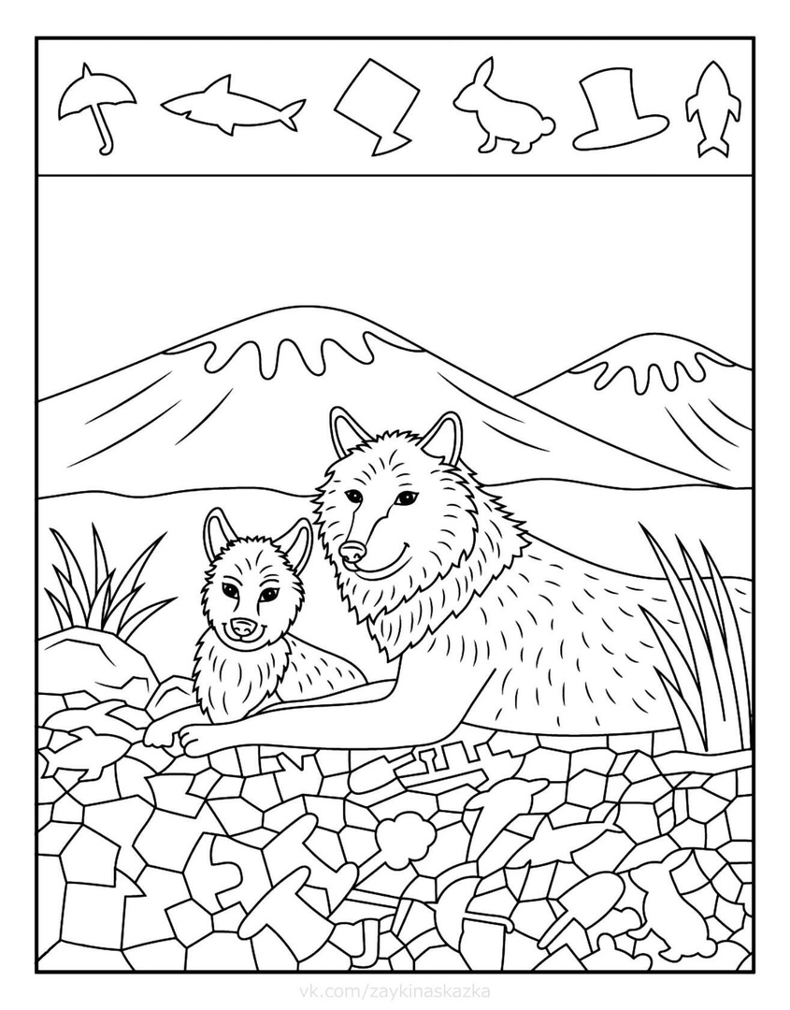Приложение 1

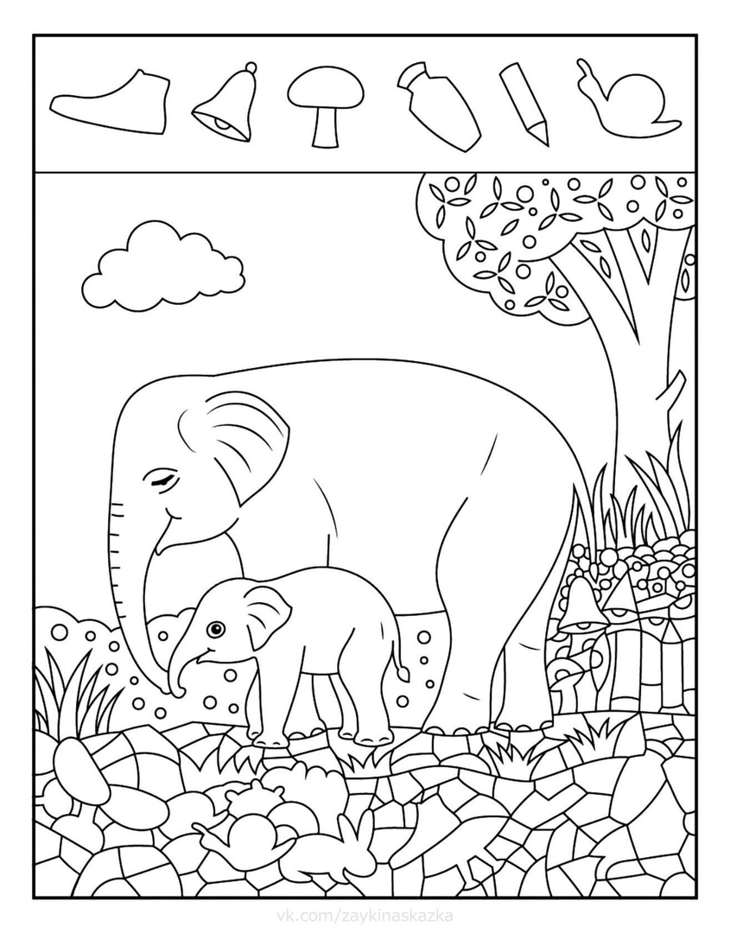

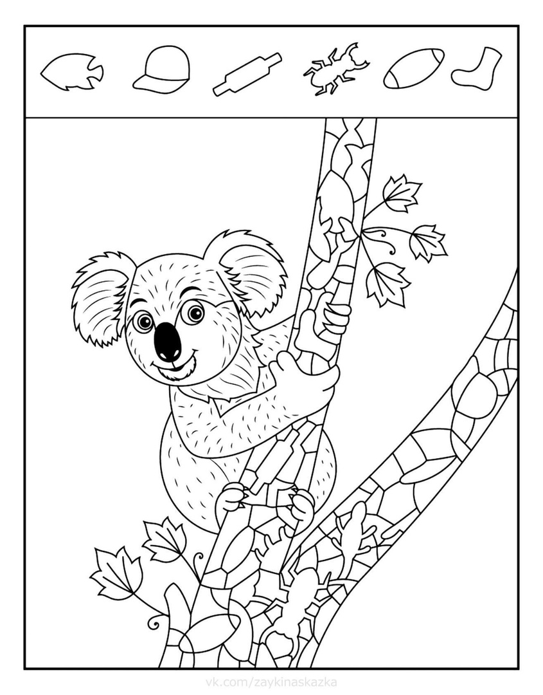

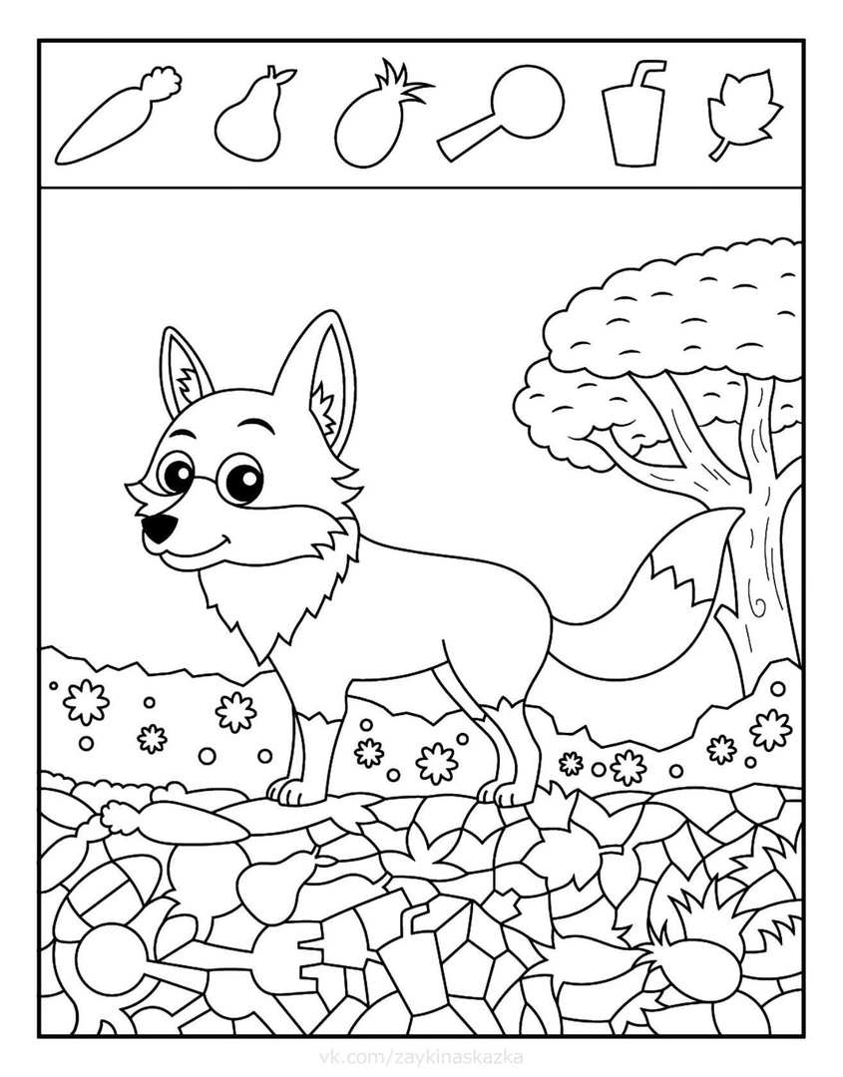

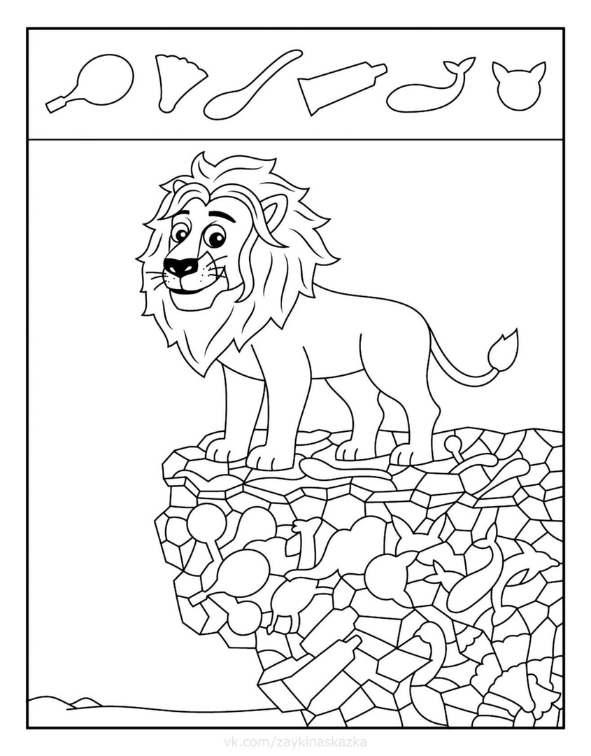

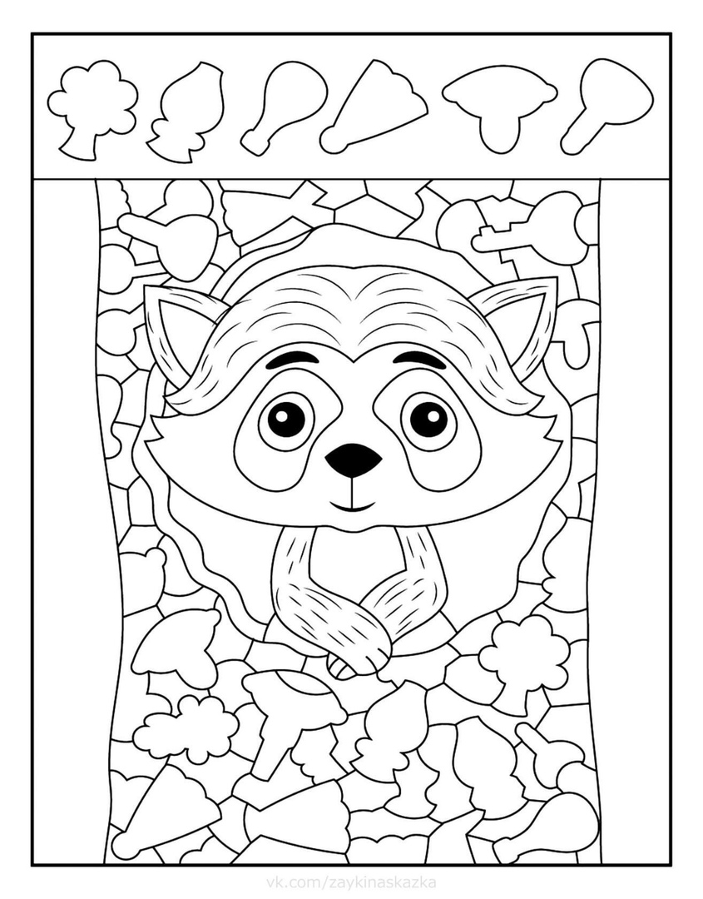

Приложение 2

**НОД «Всемирный день защиты животных**

**Цель**: познакомить детей с международным праздником «Всемирный день защиты животных», с Красной книгой и животными, которые в нее внесены; активизировать познавательный интерес детей, способствовать повышению уровня экологической культуры дошкольников

**Задачи:**

Формирование представлений о диких и домашних животных.

Расширение, уточнение и активизация словаря по теме «Дикие и домашние животные».

Воспитывать доброжелательное отношение к животным, ответственность за живое существо, милосердие.

**Материал и оборудование:**

Мультимедийное оборудование.

Предметные картинки по теме «Дикие животные», «Домашние животные», представители Красной книги.

**Предварительная работа:**

Рассматривание картинок в детской энциклопедии, слайдов с изображением диких животных, их детёнышей, разучивание пальчиковой гимнастики «Есть у каждого свой дом».

Чтение К. Чуковский «Айболит»; Л.Толстой: «Котёнок», «Лев и собачка»; разгадывание загадок о животных.

**Ход мероприятия**

**Ведущий:** Здравствуйте, ребята! Сегодня, 4 октября отмечается Всемирный день животных. С давних времен животные живут рядом с человеком в большом прекрасном доме, имя этому дому – Земля. Животные, как и люди, являются живым организмом. Они также имеют право на существование и защиту от страданий. С целью прекращения их эксплуатации и плохого обращения с ними и был установлен всемирный праздник – День защиты животных.

**Ведущий:** И сегодня мы с вами поиграем и поговорим о животных. Ребята, есть животные, которые живут в лесу. И они называются как? (дикие).

**Ведущий:** Правильно. Назовите, каких диких животных вы знаете (медведь, лиса заяц, волк, белка, еж)

**Ведущий:** А еще какие животные есть? (домашние)

Назовите, каких вы знаете домашних животных (корова, лошадь, свинья, коза, кошка, собака).

**Ведущий:** Правильно, молодцы! Ребята, а вы любите животных? (Да)

У каждого из вас, ребята, есть родители: папа и мама, которые вас любят и заботятся о вас. И у животных есть папа и мама, которые тоже заботятся о своих детенышах. Я вам предлагаю немного проиграть, нужно будет правильно назвать ребенка животного.

**Игра: «Чья мама»**

Ведущий: Ребята, а вы любите отгадывать загадки? (Да)

Слушайте загадки внимательно, если правильно отгадаете, то на экране появится отгадка.

1.Зимой спит – летом ульи ворошит. (Медведь).

2.Прыгает ловко, любит морковку. (Заяц)

3.Хожу в пушистой шубе,

Живу в густом лесу,

В дупле на старом дубе орешки я грызу. (Белка)

4.Пробираюсь по забору, на охоту выхожу.

Мышки спрятались по норам, я их долго сторожу. (Кошка)

5.Голодная – мычит, сытая – жуёт,

Всем детям молоко даёт. (Корова)

6.С хозяином дружит, дом сторожит,

Живёт под крылечком, хвост колечком. (Собака)

**Ведущий:** Молодцы, ребята, все загадки отгадали!

**Ведущий:** Ребята, а сейчас мы с вами поиграем еще в одну игру. Она так и называется «Дикие и домашние животные»

**Игра «Дикие и домашние животные»** (ведущий называет животных, если это дикое животное, то дети хлопают в ладоши, если домашнее - то дети топают).

Лошадь (топаем)

Волк (хлопаем)

Кролик (топаем)

Корова (топаем)

Кабан (хлопаем)

**Ведущий**: Ребята, у животных, как и у людей есть любимая еда.

**Игра: «Найди любимую еду»**

Кто любит мед? (показ картинки) (медведь)

Кто любит грибы? (белочка)

Кто любит морковку? (заяц)

Кто любит пить молоко? (кошка)

Кто любит жевать траву? (лошадь, корова)

Кто любит грызть косточку? (собака)

**Ведущий:** Молодцы, ребята! С этим заданием справились!

**Ведущий:** Всемирный день животных напоминает нам о том, что мы в ответе за тех, кого приручили. Ребята, а у вас есть домашние животные? Расскажите нам о них. Как вы заботитесь о своих питомцах? (Дети отвечают)

**Ведущий:** Молодцы! Все вы знаете о том, что нужно беречь наших животных, заботиться о них. Я хочу спросить вас, а всегда ли мы, люди, бережем наших верных друзей? У всех ли кошек и собак есть дом, заботливый хозяин? (ответы детей)

**Ведущий:** Ребята, а как вы думаете, откуда появляются бродячие звери? (Ответы детей)

**Ведущий:** Да, это кошки и собаки, которых выбросили хозяева. Такие животные вынуждены самостоятельно добывать себе пищу. Им сложно выживать на улице, особенно в холодную погоду. Не выбрасывайте животных на улицу! Если вы взяли на себя ответственность ухаживать за домашним питомцем, решили воспитывать его и дружить с ним, то это навсегда. Вы приручили его, значит, вы за него в ответе!

**Ведущий:**

Стремись животных защищать,

Они ведь братья наши!

Стремись чуть-чуть добрее стать,

Мир этот сделать краше.

Их дружба крепкая верна,

Животные – как люди!

И нам их доброта нужна,

Кем без добра мы будем?

**Ведущий:** Ребята, а вы согласны с тем, что каждому нужен свой дом? (ответы детей)

Ведущий берет в руки 2 игрушечные собачки

**Ведущий:** Сегодня на улице я повстречала этих двух очаровательных бездомных малышей, зовут их Шарик и Барбос. Ребята, мы с вами можем помочь этим бездомным животным? (ответы детей)

**Ведущий:** Тогда давайте прямо сейчас построим будку для Шарика и Барбоса. А вот и строительный материал!

Поиграем с вами просто

Строим домик для Барбоса.

Крепкий дом, теплый дом,

Будет жить Барбосик в нем.

Чтоб устроить там веселье,

Всех зовем на новоселье.

**Игра «Строим будку для собачки»**

Дети из кубиков выстраивают будки.

**Ведущий:** Молодцы, хорошие дома получились, теперь у Шарика и Барбоса есть свое жилье.

**Ведущий**: Ребята, наш праздник - День животных продолжается, и я приглашаю вас на музыкальную разминку.

**Музыкальная игра-разминка «У жирафа пятна пятна...» Е.Железновой.**

**Ведущий:** Ребята, а вы знаете, что многие животные занесены в Красную книгу и почему эту книгу называют Красной? Потому что красный цвет – это сигнал надвигающейся опасности. Он означает: внимание, остановитесь, оглянитесь, подумайте о природе! Ведь каждый час на Земле безвозвратно исчезают 3 вида животных, каждый год – более 25 тысяч видов животных и растений.

В последние сто лет численность тигров в мире сократилась в 25 раз. Если в начале прошлого века в дикой природе насчитывалось более ста тысяч тигров, то сейчас – не более пяти тысяч.

На грани исчезновения в России находятся амурские тигры, дальневосточный леопард, снежный барс, зубр, сибирский белый журавль стерх и другие звери и птицы. (По мере называния животных, на экране монитора появляются картинки с изображением этих животных). И это очень печально!

**Ведущий:** Ребята, скажите, а как вы думаете, мы с вами можем чем –нибудь помочь редким растениям и животным? (Ответы детей)

**Ведущий:** Правильно, нужно бережно относится к природе, к живым существам. Ведь человек - это часть природы, он должен беречь, охранять и защищать ее: не убивать животных, не срывать растения, не выбрасывать мусор в лесах и на водоемах.

Ребята, сейчас существуют специальные отдельные места, которые называются заповедниками – это место, где природа имеет право жить по своим законам. А человек не вмешивается в них, а изредка приходит в это место как гость. В заповеднике охраняется всё: и травы, и грибы, и рыбы, и всё –все живое. Как вы думаете, только ли в заповедниках нужно защищать природу? (ответы детей)

Ведущий: Правильно, охранять природу нужно в любом месте. Давайте вспомним правила поведения в лесу. Что нельзя делать?

**Дети читают стихотворение: «Лесные правила».**

Прокопьева Валерия:

Если в лес пришел гулять, свежим воздухом дышать,

Бегай, прыгай и играй, только, правила не забывай.

Шамсутдинов Ярослав:

В лесу нельзя шуметь, даже очень громко петь.

Испугаются зверушки, убегут с лесной опушки.

Игумнова Варвара:

Ветки деревьев не ломай, никогда не забывай

Мусор с травки убирать, зря цветы не надо рвать,

И животных обижать!

Все вместе:

Любите, берегите и охраняйте природу!

**Ведущий:**

Вот и закончилось наше мероприятие, и вы теперь будите точно знать, что 4 октября – это день защиты животных. Мы с вами взрослые и умные ребятки, и я точно знаю, что не только 4 октября мы будем вспоминать о животных, а всегда. Мы их будем любить и защищать! А самое главное помнить, что мы в ответе за тех, кого приручили.

**Рефлексия.**

Что интересного вы сегодня узнали? (ответы детей)

О чём бы вы хотели ещё узнать? (ответы детей)

Спасибо, вы сегодня очень старались, были внимательны и многое запомнили. Молодцы!

Приложение 3

**НОД «Красная книга Бурятии (животные)»**

**Цель:** Дать детям представление о **Красной книге** Бурятии, познакомить с некоторыми редкими животными и птицами.

**Задачи:**

-сформировать представление у детей о возникновении *«****Красной книги****»*, с какой целью она была создана.

- развивать у детей познавательный интерес о животных, которые занесены в Красную книгу Бурятии

-воспитание гуманного и ответственного отношения ко всему живому.

**Ход занятия.**

В-ль: Дети, проходите, поздоровайтесь с нашими гостями. Садитесь на свои места.

В-ль: Сегодня утором по дороге в наш детский сад я встретила почтальона, который передал для вас необычную телеграмму от **Красной Шапочки**. *(показ телеграммы)*.

В-ль: Ребята, кто такая **Красная Шапочка**?

Дети: Девочка из сказки, которая живет в лесу.

В-ль: Молодцы! А как называется эта сказка?

Дети: Сказка *«****Красная Шапочка****»*.

В-ль: Послушайте, что написала нам **Красная шапочка**? *(чтение телеграммы)*.

«Внимание! Внимание! Я живу в лесу, везде хожу и все вижу. У нас в лесу может случиться большая беда! Многих животных и растений мы можем не увидеть никогда! Что же нам делать тогда? О **Красной Книге** помните друзья всегда!»

В-ль: Ребята как вы думаете, о какой беде нам пишет **Красная шапочка**?

Дети: Могут исчезнуть животные и растения.

В-ль: Почему это может произойти, как вы думаете?

Дети: Истребление животных, уничтожение растений.

В-ль: О какой **книге** говорится в телеграмме?

Дети: О **Красной**.

В-ль: Как вы думаете, почему **Красную книгу назвали - Красной**, а не зеленой и не синей?

Дети: Потому что **красный** цвет - это цвет опасности и предупреждения.

В-ль: Правильно, **красный** цвет обозначает – опасность.

В-ль: Я хочу вас сегодня **познакомить с такой книгой**. *(показ слайда)* **Красная книга – это сигнал SOS**, который подают нам растения и животные. Ребята, сегодня я вам расскажу, о том, как появилась **Красная книга**.

В-ль: Да, я предлагаю вам рассмотреть картину где изображен лес.

В-ль: Богат русский лес деревьям, травами и животными.

В-ль: А вы знаете, что в лесу живет много разных животных? Каких животные живут в лесу?

Дети: Волки, лисы, медведи.

В-ль: Но многие растения и животные стали сегодня редкостью. Как вы думаете, почему?

Дети: Потому, что их в природе осталось очень мало.

В-ль: Правильно, а некоторые и совсем исчезли. Человек часто бывает очень жесток по отношению к растениям и животным. Очень часто люди не жалеют их, уничтожают для своих целей. Одни существа страдают из-за **красивого меха**, другие – из-за вкусного мяса, третьи – из-за того, что люди их боятся. Постепенно растений и животных остается все меньше и меньше. Задумались люди: как остановить это безобразие, не допустить исчезновения ни одного живого существа. Поэтому решили, что растения и животных необходимо охранять. Ученые создали специальную **книгу- Красную Книгу Бурятии**. *(Показ слайда)*

В-ль: **Красная книга очень большая**, потому, что в ней записаны все исчезающие животные, растения, птицы всей страны.

Воспитатель показывает изображение Черного аиста.

В-ль: Ребята, как называется эта птица?

Дети: Аист.

В-ль: Правильно. Это чёрный аист. Очень редкая птица. Прилетает он к нам из Южной Африки в конце апреля. После прилёта аисты чинят свои гнёзда, устилают их мхом, травой и откладывают от двух до шести яиц. Охота на чёрных аистов запрещена. Их осталось очень мало из-за браконьеров.

Воспитатель показывает изображение бурого медведя

В-ль: Ребята, как называется это животное?

Дети: Бурый Медведь.

В-ль: Да, это бурый медведь. Когда-то бурых медведей было много, но теперь не осталось в лесах мест, которые не посещают люди, а медведи любят жить в глухомани, куда не пройдёт человек.

Показ еще нескольких слайдов.

Физкультминутка *«Мы шагаем в лес»*.

В-ль: Давайте, ребята, немного отдохнём.

Мы все в лесу, и мы друзья, *(шагаем)*

И все мы дружная семья *(шагаем, обнимаем себя)*

Деревья выстроились в ряд *(остановиться, встать по стойке смирно)*

И каждый встрече с нами рад *(киваем головой)*

Вот это гибкостью своею тешит взгляд, *(наклоны в стороны)*

А это - высится сурово, как солдат *(руки вверх)*

Одно - раскидистые ветки простирает, *(руки в стороны)*

Другое – на ветру трепещет и играет *(руки вверх, качаются как ветки)*.

В-ль: Ребята, а вы хотите помочь родной природе не исчезнуть на земле?

Дети: Да!

А как мы это можем сделать?

Дети: Соблюдать правила поведения в природе.

В-ль: А теперь давайте с вами поиграем в игру *«Запрещается-разрешается»*, с помощью которого мы вспомним правила поведения в природе. Я буду задавать вопросы, а вы будете отвечать *«запрещается»* или *«разрешается»*.

• В лесу шуметь *(запрещается)*

• Оставлять мусор в лесу *(запрещается)*

• Беречь лес от пожара *(разрешается)*

• Собрать муссов в яму и закопать *(разрешается)*

• Рвать букеты цветов *(запрещается)*

• Ходить только по тропинкам *(разрешается)*

• Ломать деревья и ветки *(запрещается)*

• Ходить и топтать на лугах траву и цветы *(запрещается)*

• Разжигать костры в лесу *(запрещается)*

• Сажать деревья *(разрешается)*

• Беречь лес от пожара *(разрешается)*

• Кричать и включать громкую музыку в лесу *(запрещается)*

• Разорять птичьи гнёзда *(запрещается)*

• Ловить бабочек и насекомых *(запрещается)*

• Разорять муравейники *(запрещается)*

• Разрушать грибницы *(запрещается)*

В-ль: Молодцы! А чем же мы с вами можем помочь редким растениям и животным?

Дети: Охранять и беречь их, чтобы они не исчезли.

В-ль: Ребята, предлагаю вам сделать свою **Красную книгу**, которую вы сможете забрать домой.

Пригласим **Красную шапочку в группу и расскажем ей**, что мы будем беречь и охранять природу, и беда в лесу не случится. И тогда наша Земля будет добрым и **красивым** домом для всех людей, для всех животных, для всех растений.

В-ль: Ребята, вам понравилось наше **занятие**? Что вам больше всего запомнилось?

В-ль: Наше **занятие закончено**. Вы молодцы.